|  |  |  |  |  |  |  |  |  |
| --- | --- | --- | --- | --- | --- | --- | --- | --- |
|  | Aluno(a): | Antonio Roberto Da Silva Junior | | | RA: | 247996 | | |
| Professor(a): | | | Abimael Oliveira | Data: | | 28/10/2024 | |
| Disciplina: | | Redes de Computadores | | Turma: | | | AS013TSN5 |
|  |  | |  | |  | | |  |

­Avalição AC2

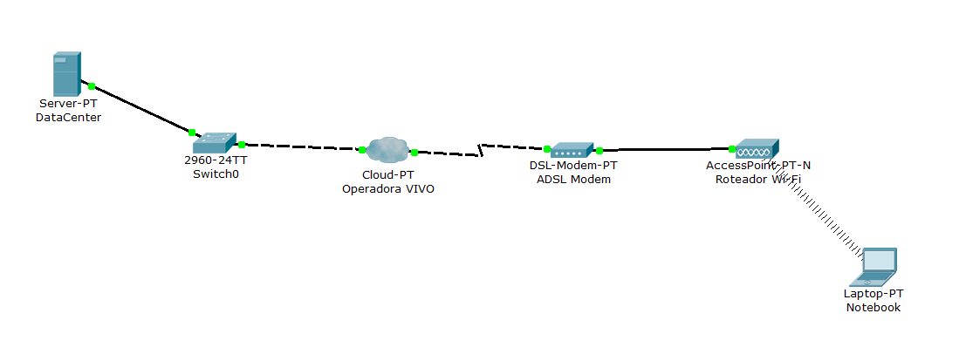1) A tecnologia ADSL(DSL) é utilizada para sistemas de acesso por meio de banda larga e geralmente é oferecida por empresas de telefonia fixa. **(1 ponto)**

a) Certo

b) Errado

R: alternativa a)

2) Na figura abaixo o PC2 está fazendo uma requisição(DHCP), para que serve esse protocolo? Explique. **(1 ponto)**

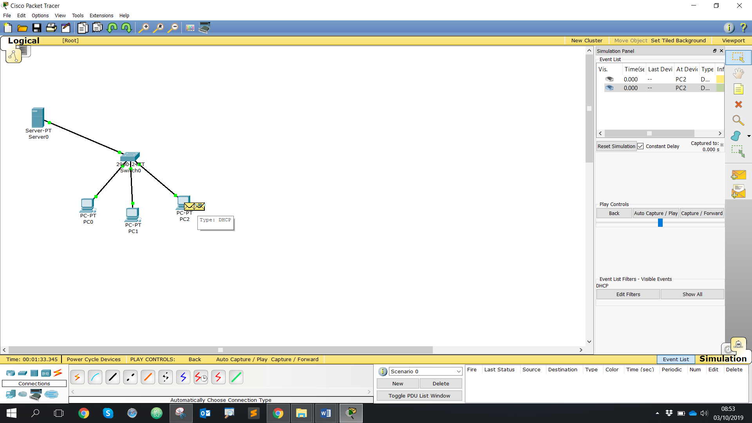

R: Esse protocolo fornece IP Dinâmicos e DNS automaticamente para maquinas

3) Na imagem abaixo faça uma análise dos cenários das 3 salas. **(2 pontos)**

Na sala 1 como podemos otimizar o cenário? Na Sala 2 Qual o problema do Laptop 3 e o que propõe de melhoria? Explique-os.

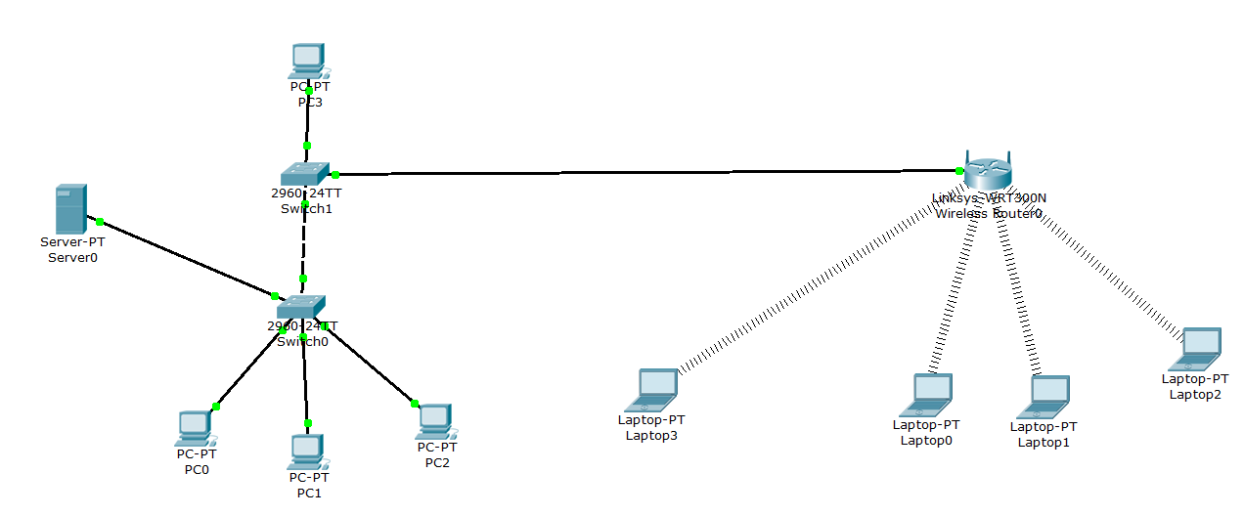

SALA 3

SALA 2

SALA 1

R:Para otimizar a sala 1 o sugiro que utilize apenas um switch, pois esta sendo utilizado 2

O laptop 3 Não esta conseguindo pegar internet via wi-fi pois existe uma parede bloqueando a comunicação para o roteador

4) Na imagem abaixo, análise os equipamentos e regras mencionadas que foram adicionados e construa os cenários.

Valide se dispositivos estão funcionais e comunicando normalmente.

* Requisitos:
  + Serviço Web operacional
  + DHCP operando
  + DNS operando

**Cenário 4.1:**

Estabeleça a comunicação entre as redes através da rota estática no roteador.

**Cenário 4.2:**

